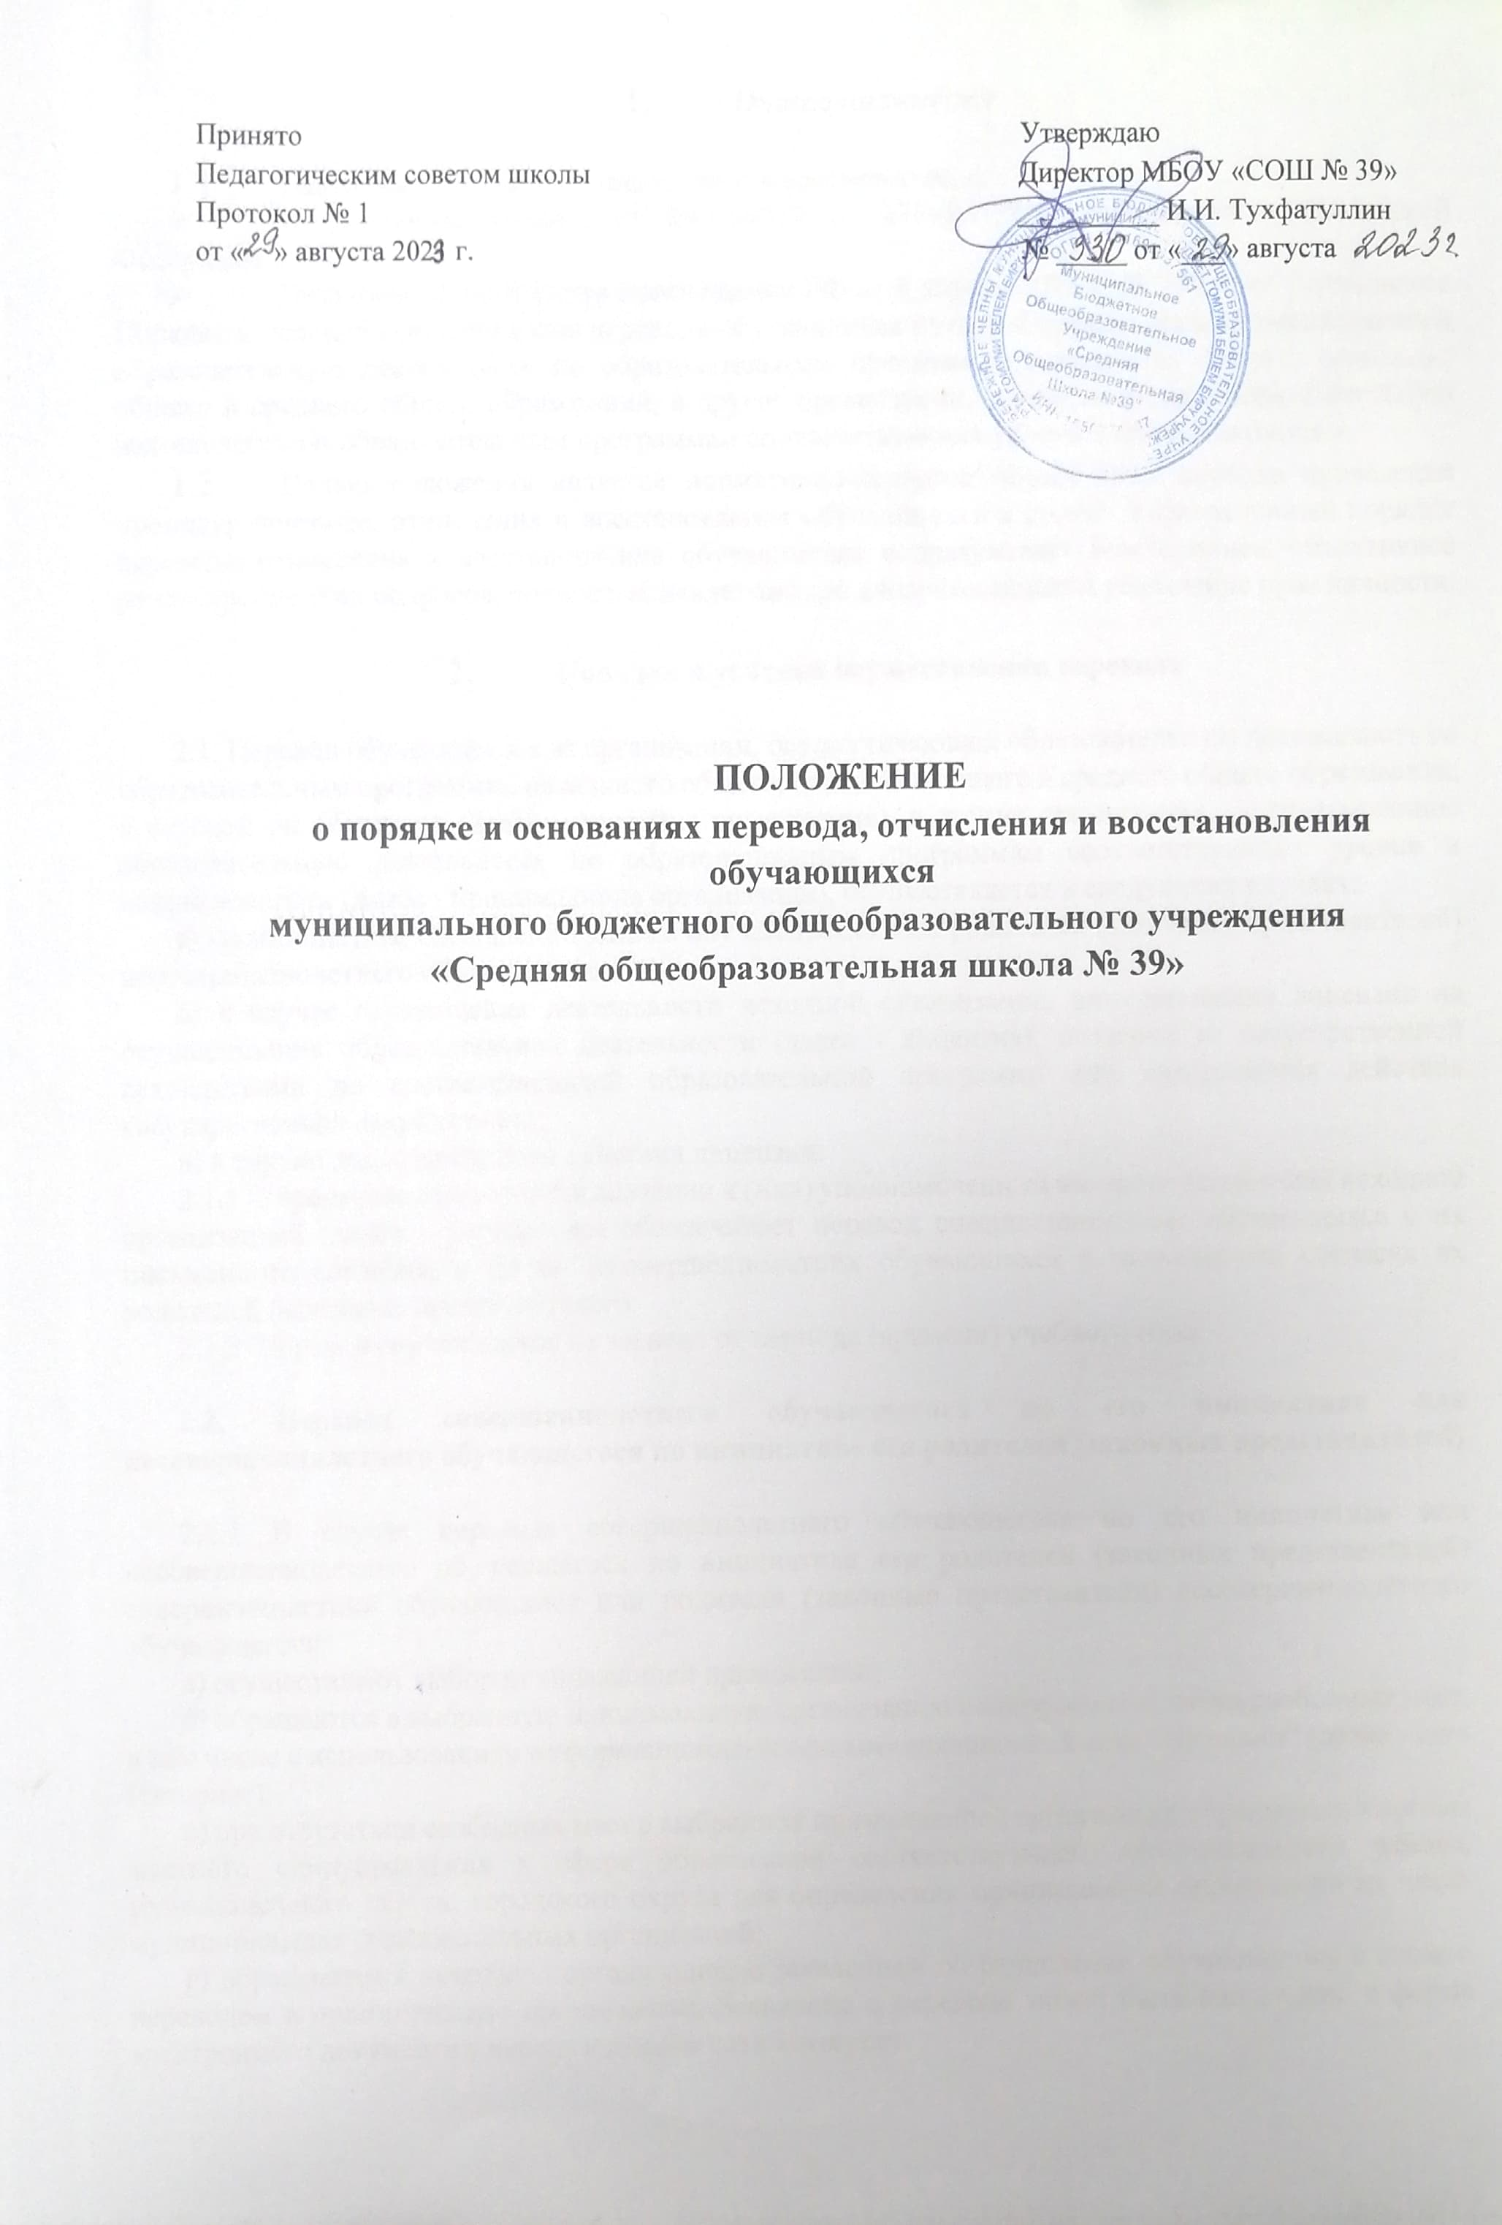
- Общие положения

  - Настоящее Положение разработано в соответствии с:
- Федеральным законом от 29.12.2012 № 273-ФЗ “Об образовании в Российской Федерации”,
- Приказом Министерства просвещения РФ от 6 апреля 2023 г. № 240 «Об утверждении Порядка и условий осуществления перевода обучающихся из одной организации, осуществляющей образовательную деятельность по образовательным программам начального общего, основного общего и среднего общего образования, в другие организации, осуществляющие образовательную деятельность по образовательным программам соответствующих уровня и направленности».
  - Целью положения является нормативно-правовое обеспечение порядка проведения процедур перевода, отчисления и восстановления обучающихся в школе. Установленный порядок перевода, отчисления и восстановления обучающихся подразумевает всестороннее, объективное рассмотрение этих вопросов, полностью исключающее дискриминацию и ущемление прав личности.

Порядок и условия осуществления перевода

2.1. Перевод обучающегося из организации, осуществляющей образовательную деятельность по образовательным программам начального общего, основного общего и среднего общего образования, в которой он обучается (далее - исходная организация), в другие организации, осуществляющие образовательную деятельность по образовательным программам соответствующих уровня и направленности (далее - принимающие организации), осуществляется в следующих случаях:
а) по инициативе совершеннолетнего обучающегося или родителей (законных представителей) несовершеннолетнего обучающегося;
б) в случае прекращения деятельности исходной организации, аннулирования лицензии на осуществление образовательной деятельности (далее - лицензия), лишения ее государственной аккредитации по соответствующей образовательной программе или прекращения действия государственной аккредитации;
в) в случае приостановления действия лицензии.
2.1.1. Учредитель исходной организации и (или) уполномоченный им орган управления исходной организацией (далее - учредитель) обеспечивает перевод совершеннолетних обучающихся с их письменного согласия, а также несовершеннолетних обучающихся с письменного согласия их родителей (законных представителей).
2.1.2. Перевод обучающихся не зависит от периода (времени) учебного года.

2.2. Перевод совершеннолетнего обучающегося по его инициативе или несовершеннолетнего обучающегося по инициативе его родителей (законных представителей)

2.2.1 В случае перевода совершеннолетнего обучающегося по его инициативе или несовершеннолетнего обучающегося по инициативе его родителей (законных представителей) совершеннолетний обучающийся или родители (законные представители) несовершеннолетнего обучающегося:
а) осуществляют выбор принимающей организации;
б) обращаются в выбранную принимающую организацию с запросом о наличии свободных мест, в том числе с использованием информационно-телекоммуникационной сети "Интернет" (далее - сеть Интернет);
в) при отсутствии свободных мест в выбранной принимающей организации обращаются в органы местного самоуправления в сфере образования соответствующего муниципального района, муниципального округа, городского округа для определения принимающей организации из числа муниципальных образовательных организаций;
г) обращаются в исходную организацию с заявлением об отчислении обучающегося в связи с переводом в принимающую организацию. Заявление о переводе может быть направлено в форме электронного документа с использованием сети Интернет.
2.2.2. В заявлении совершеннолетнего обучающегося или родителей (законных представителей) несовершеннолетнего обучающегося об отчислении в порядке перевода в принимающую организацию указываются:
а) фамилия, имя, отчество (при наличии) обучающегося;
б) дата рождения;
в) класс и профиль обучения (при наличии);
г) наименование принимающей организации (в случае переезда в другую местность указывается только населенный пункт, субъект Российской Федерации).
2.2.3. На основании заявления совершеннолетнего обучающегося или родителей (законных представителей) несовершеннолетнего обучающегося об отчислении в порядке перевода исходная организация в течение трех рабочих дней с даты подачи заявления издает распорядительный акт об отчислении обучающегося в порядке перевода с указанием принимающей организации (в случае переезда в другую местность указывается только населенный пункт, субъект Российской Федерации).
2.2.4. Исходная организация в течение трех рабочих дней с даты подачи заявления выдает совершеннолетнему обучающемуся или родителям (законным представителям) несовершеннолетнего обучающегося следующие документы:
а) личное дело обучающегося;
б) справку о периоде обучения по самостоятельно установленному образцу, содержащую информацию об успеваемости обучающегося в текущем учебном году (перечень и объем изученных учебных предметов, курсов, дисциплин (модулей), отметки по результатам текущего контроля успеваемости и промежуточной аттестации), заверенную печатью исходной организации и подписью ее руководителя (уполномоченного им лица).
2.2.5. Требование представления других документов в качестве основания для зачисления обучающихся в принимающую организацию в связи с переводом из исходной организации не допускается.
2.2.6. Документы, указанные в пункте 2.2.4. настоящего Положения, представляются совершеннолетним обучающимся или родителями (законными представителями) несовершеннолетнего обучающегося в принимающую организацию вместе с заявлением о зачислении обучающегося в указанную организацию в порядке перевода из исходной организации и предъявлением оригинала документа, удостоверяющего личность совершеннолетнего обучающегося или родителя (законного представителя) несовершеннолетнего обучающегося.
2.2.7. При приеме (переводе) на обучение по имеющим государственную аккредитацию образовательным программам начального общего и основного общего образования выбор языка образования, изучаемых родного языка из числа языков народов Российской Федерации, в том числе русского языка как родного языка, государственных языков республик Российской Федерации осуществляется по заявлениям родителей (законных представителей) обучающихся3.
2.2.8. Зачисление обучающегося в принимающую организацию в порядке перевода оформляется распорядительным актом руководителя принимающей организации (уполномоченного им лица) в течение трех рабочих дней с даты приема заявления и документов, указанных в пункте 2.8 настоящего Порядка, с указанием даты зачисления и класса.
2.2.9. Принимающая организация при зачислении обучающегося, отчисленного из исходной организации, в течение двух рабочих дней с даты издания распорядительного акта о зачислении обучающегося в порядке перевода письменно уведомляет исходную организацию о номере и дате распорядительного акта о зачислении обучающегося в принимающую организацию.

2.3. Перевод обучающегося в случае прекращения деятельности исходной организации, аннулирования лицензии, лишения ее государственной аккредитации по соответствующей образовательной программе, прекращения действия государственной аккредитации; в случае приостановления действия лицензии

2.3.1. При принятии решения о прекращении деятельности исходной организации в соответствующем распорядительном акте учредителя указывается принимающая организация или перечень принимающих организаций, в которые будут переводиться обучающиеся, предоставившие необходимые письменные согласия на перевод в соответствии с пунктом 2.1.1 настоящего Положения.
О предстоящем переводе исходная организация в случае прекращения своей деятельности обязана уведомить совершеннолетних обучающихся, родителей (законных представителей) несовершеннолетних обучающихся в письменной форме в течение пяти рабочих дней с момента издания распорядительного акта учредителя о прекращении деятельности исходной организации, а также разместить указанное уведомление на своем официальном сайте в сети Интернет. Данное уведомление должно содержать сроки предоставления письменных согласий лиц, указанных в пункте 2.1.1. настоящего Положения, на перевод в принимающую организацию.
2.3.2. Исходная организация обязана уведомить учредителя, совершеннолетних обучающихся или родителей (законных представителей) несовершеннолетних обучающихся в письменной форме о причине, влекущей за собой необходимость перевода обучающихся, а также разместить указанное уведомление на своем официальном сайте в сети Интернет:
а) в случае аннулирования лицензии на осуществление образовательной деятельности - в течение пяти рабочих дней с момента вступления в законную силу решения суда;
б) в случае приостановления действия лицензии - в течение пяти рабочих дней с момента внесения в реестр лицензий сведений, содержащих информацию о принятом федеральным органом исполнительной власти, осуществляющим функции по контролю и надзору в сфере образования, или органом исполнительной власти субъекта Российской Федерации, осуществляющим переданные Российской Федерацией полномочия в сфере образования, решении о приостановлении действия лицензии на осуществление образовательной деятельности;
в) в случае лишения исходной организации государственной аккредитации по соответствующей образовательной программе - в течение пяти рабочих дней с момента внесения в реестр организаций, осуществляющих образовательную деятельность по имеющим государственную аккредитацию образовательным программам, сведений, содержащих информацию о принятом федеральным органом исполнительной власти, осуществляющим функции по контролю и надзору в сфере образования, или органом исполнительной власти субъекта Российской Федерации, осуществляющим переданные Российской Федерацией полномочия в сфере образования (далее - аккредитационные органы), решении о лишении исходной организации государственной аккредитации полностью или по соответствующей образовательной программе;
г) в случае если до прекращения действия государственной аккредитации осталось менее двадцати пяти рабочих дней и у исходной организации отсутствует полученное от аккредитационного органа уведомление о приеме заявления о государственной аккредитации по соответствующей образовательной программе и прилагаемых к нему документов к рассмотрению по существу - в течение пяти рабочих дней с даты наступления указанного случая;
д) в случае отказа аккредитационного органа в государственной аккредитации исходной организации по соответствующей образовательной программе, если действие государственной аккредитации прекращено, - в течение пяти рабочих дней с момента внесения в государственную информационную систему «Реестр организаций, осуществляющих образовательную деятельность по имеющим государственную аккредитацию образовательным программам» (далее - Реестр организаций).
2.3.3. Учредитель, за исключением случая, указанного в пункте 2.3.1 настоящего Порядка, осуществляет выбор принимающих организаций с использованием:
а) информации, предварительно полученной от исходной организации, о списочном составе обучающихся с указанием осваиваемых ими образовательных программ;
б) сведений, содержащихся в Реестре организаций.
2.3.4. Учредитель запрашивает выбранные им из Реестра организаций организации, осуществляющие образовательную деятельность по соответствующим образовательным программам, о возможности перевода в них обучающихся.
Руководители указанных организаций или уполномоченные ими лица должны в течение десяти рабочих дней с момента получения соответствующего запроса письменно проинформировать о возможности перевода обучающихся.
2.3.5. Исходная организация доводит до сведения обучающихся и их родителей (законных представителей) полученную от учредителя информацию об организациях, реализующих соответствующие образовательные программы, которые дали согласие на перевод обучающихся из исходной организации, а также о сроках предоставления заявлений лиц, указанных в пункте 2.3.1. настоящего Положения, на перевод в принимающую организацию. Указанная информация доводится в течение десяти рабочих дней с момента ее получения и включает в себя: наименование принимающей организации (принимающих организаций), перечень образовательных программ, реализуемых организацией, количество свободных мест.
2.3.6. Совершеннолетний обучающийся или родители (законные представители) несовершеннолетнего обучающегося указывают в письменном согласии принимающую организацию из перечня организаций, предложенных учредителем исходной организации.
2.3.7. После получения соответствующих письменных согласий лиц, указанных в пункте 2.3.1 настоящего Положения, исходная организация издает распорядительный акт об отчислении обучающихся в порядке перевода в принимающую организацию с указанием основания такого перевода (прекращение деятельности организации, аннулирование лицензии, лишение организации государственной аккредитации по соответствующей образовательной программе, прекращение действия государственной аккредитации).
2.3.8. Исходная организация передает в принимающую организацию списочный состав обучающихся, копии учебных планов, соответствующие письменные согласия лиц, указанных в пункте 2.3.1 настоящего Положения, личные дела обучающихся.
2.3.9. На основании представленных документов принимающая организация издает распорядительный акт о зачислении обучающихся в принимающую организацию в порядке перевода в связи с прекращением деятельности исходной организации, аннулированием лицензии, приостановлением действия лицензии, лишением исходной организации государственной аккредитации по соответствующей образовательной программе, прекращением действия государственной аккредитации.
В распорядительном акте о зачислении делается запись о зачислении обучающегося в порядке перевода с указанием исходной организации, в которой он обучался до перевода, класса, формы обучения.
2.3.10. В принимающей организации на основании переданных личных дел на обучающихся формируются новые личные дела, включающие в том числе выписку из распорядительного акта о зачислении в порядке перевода, соответствующие письменные согласия лиц, указанных в пункте 2.3.1 настоящего Положения.

Порядок и основание отчисления обучающегося
3.1. Образовательные отношения прекращаются в связи с отчислением обучающегося из учреждения:
- в связи с получением образования (завершением обучения);
- досрочно по основаниям, установленным п. 3.2. настоящего Положения.
3.2. Образовательные отношения могут быть прекращены досрочно в случаях:
- по инициативе обучающегося и(или) родителей (законных представителей) несовершеннолетнего обучающегося, в том числе в случае перевода обучающегося для продолжения освоения образовательной программы в другую организацию, осуществляющую образовательную деятельность;
- по инициативе школы в случае применения к обучающемуся, достигшему возраста пятнадцати лет, отчисления как меры дисциплинарного взыскания;
- по обстоятельствам, не зависящим от сторон образовательных отношений, в том числе в случае ликвидации учреждения.
  - Основанием для прекращения образовательных отношений является приказ директора школы об отчислении обучающегося из школы. Права и обязанности обучающегося, предусмотренные законодательством об образовании и локальными нормативными актами учреждения прекращаются с даты его отчисления из школы.
  - При досрочном прекращении образовательных отношений школа в трехдневный срок после издания приказа директора об отчислении обучающегося выдает лицу, отчисленному из школы, справку в соответствии с частью 12 ст. 60 Федерального закона от 29.12.2012 № 273-ФЗ «Об образовании в Российской Федерации».

Восстановление обучающихся
4.1. Восстановление обучающихся в школе, если он досрочно прекратил образовательные отношения по своей инициативе и(или) инициативе родителей (законных представителей), проводится в соответствии с Правилами приема обучающихся в Школу.
4.2. Лица, отчисленные ранее из учреждения, не завершившие образование по основной образовательной программе, имеют право на восстановление в число обучающихся школы независимо от продолжительности перерыва в учебе, причины отчисления.
4.3. Право на восстановление в учреждение имеют лица, не достигшие возраста восемнадцати лет.
4.4. Восстановление лиц в число обучающихся учреждения осуществляется только на свободные места.
4.5. Восстановление обучающегося производится на основании личного заявления родителей (законных представителей) на имя директора школы.
4.6. Решение о восстановлении обучающегося принимает директор школы, что оформляется соответствующим приказом.
4.7. При восстановлении в учреждение заместитель директора по учебно-воспитательной работе устанавливает порядок и сроки ликвидации академической задолженности (при наличии таковой).
4.8. Обучающимся, восстановленным в учреждение и успешно прошедшим государственную (итоговую) аттестацию, выдается государственный документ об образовании установленного образца.

